II Congreso Latinoamericano de Teoría Social y Teoría Política
“Horizontes y dilemas del pensamiento contemporáneo en el sur global”
Buenos Aires, 2 al 4 de Agosto de 2017

MESA 37: Sociedades ¿digitales?: nuevas (y viejas) teorías, debates y problemáticas acerca de la interrelación entre Tecnología y Sociedad.

Aproximaciones a la figura de enunciador en el dispositivo de Facebook.

Paula Soledad Alvira
Universidad de Buenos Aires. Facultad de Ciencias Sociales.
Carrera de Ciencias de la Comunicación.

Resumen
A fines de la década del noventa emerge un nuevo proceso de transformación en la web que da lugar a un nuevo estadio evolutivo conocido como Web 2.0. Esta etapa se caracterizó por incorporar a aquellos usuarios no especialistas en informática. La premisa de aquellos años que subsiste hasta hoy es que todos aquellos que cuenten con un dispositivo con conexión a internet pueden participar de la creación, distribución y publicación de contenidos en la red. En poco tiempo, una gran variedad de plataformas (conocidas bajo el nombre de redes sociales) acercaron a este tipo de usuarios al mundo virtual, rompieron las barreras geográficas y temporales y transformaron los límites de lo privado, lo íntimo y lo público. En este trabajo, que forma parte de mi tesis de grado “Del muro al timeline: algunas aproximaciones de los dispositivos de Facebook y Twitter”, intentamos comprender de qué manera la arquitectura de Facebook, en tanto dispositivo (Agamben, 2001:257), funciona como condición de producción de los discursos que allí circulan. Particularmente, nos enfocamos en los discursos centrados en el “yo”, es decir, aquellos donde aparecen aspectos personales, entendiendo que son el lugar privilegiado para estudiar las operaciones de producción de sentido acerca de la subjetividad. ¿De qué manera las redes sociales en tanto nuevos espacios virtuales de sociabilización están influyendo en nuestra subjetividad y generando nuevos sistemas de significación? Si las redes sociales son un nuevo campo de disputa de poder, aspiramos a esclarecer los modos en los que se disputa, entendiendo que los propietarios de las plataformas, a diferencia de los usuarios no especializados, llevan la delantera.

Palabras clave: redes sociales, Facebook, dispositivo, subjetividad, enunciación.

Aproximaciones a la figura de enunciador en el dispositivo de Facebook.

¿Por qué estudiar las redes sociales?
A fines de la década del noventa emerge un nuevo proceso de transformación en la web que da lugar a un nuevo estadio evolutivo conocido como Web 2.0. Esta etapa se caracterizó por incorporar a los usuarios no especialistas en informática.
La premisa de aquellos años que subsiste hasta hoy es que todos aquellos que cuenten con un dispositivo con conexión a internet pueden participar de la creación, distribución y publicación de contenidos en la red. Y ello puede encontrar su razón de ser a partir de la gran variedad de plataformas (conocidas bajo el nombre de redes sociales) que acercaron a este tipo de usuarios al mundo virtual.
En poco tiempo, estas redes rompieron las barreras geográficas y temporales y transformaron los límites de lo privado, lo íntimo y lo público.
¿Cuántas veces acomodamos los cubiertos y platos de una comida antes de fotografiarla con nuestros celulares en un restaurante? ¿Cuántas frases anotamos en medio de una charla para publicar a modo de tuit más tarde? ¿Los usuarios modelamos a nuestro antojo las redes sociales o ellas condicionan nuestras prácticas?
Identificar qué tipo de interacción tienen los usuarios en estas plataformas permite comprender qué tipo de prácticas son previstas por la configuración de las redes sociales en tanto dispositivos (Agamben, 2001:257) y qué tipo de subjetividades se construyen consecuentemente.
Tal como propone la ensayista holandesa Jose Van Dijck en La cultura de la conectividad (2016), es preciso leer entre líneas y adentrarse en las especificaciones técnicas (de las plataformas) para entender las implicaciones para los usuarios y la sociedad en su conjunto.
¿Qué tipo de contenidos y discursos incentivan los propietarios de las tecnologías cuando definen sus modelos de negocios? ¿Qué tipo de consecuencias resultan de estas definiciones?
Mientras los propietarios y nuevos CEOs de Silicon Valley fundamentan sus definiciones en términos de socialidad cada vez que presentan un nuevo servicio o producto, muchas investigaciones dan cuenta que estas decisiones son impulsadas en términos del valor de mercado (Jose Van Dijck, 2016:242).
Considerando esta variable mercantil y la creciente penetración que se observa ya no solo en la población occidental, resulta pertinente analizar el rol que ocupan las redes en nuestra sociedad ya que su código está operando en la vida cotidiana.
Si lo que publicamos en línea tiene un alto porcentaje de influencia programada por parte de las propias redes sociales, el propósito de este trabajo es comprender qué tipo de relaciones construyen los usuarios y qué mecanismos se ponen en juego. Si las redes sociales son un nuevo campo de disputa de poder, este trabajo esclarece los modos en los que se disputa, entendiendo que los propietarios de las plataformas, a diferencia de los usuarios no especializados, llevan la delantera.
Todo comenzó con internet
Facebook nos avisa que nuestro vecino realizó una publicación después de un largo tiempo. Twitter nos recomienda leer los tuits que se emitieron cuando no estamos usando la aplicación. La personalización en internet es moneda corriente para los usuarios pero también es lo suficientemente invisible como para estar fuera de su control.
El estudio digital de las ciencias de comunicación no puede estudiarse sin desatender el marco en el que se desarrollan estas plataformas, es decir, sin ignorar los procesos de producción que los contiene y los procesos de consumo que desatan. La presente investigación se propone vislumbrar el alcance de este tipo de mecanismo pero en un espacio específico de internet, el de las redes sociales.
Eli Pariser, fundador de la web de contenido viral Upworthy y escritor de El filtro burbuja: cómo la red decide lo que leemos y lo que pensamos, afirma en la página dedicada a explorar internet del diario español El País, Verne, que a pesar de que internet tiene el potencial de descentralizar el conocimiento y el control, en la práctica está concentrando las oportunidades que se nos ofrecen en manos de menos gente que nunca.
La problemática de la mediatización en las sociedades posindustriales capitalistas exige pensar nuevas categorías para procesos de comunicación en medios digitales. Si tal como mencionamos anteriormente, el sistema productivo discursivo se ha reconfigurado y emergen figuras novedosas como el usuario o el pro consumidor (Toffler: 1980), cabe aclarar que se tratan de procesos históricos que involucran mucho más que cambios tecnológicos.
Si quisiéramos sintetizar de modo breve la historia de la interfaz portátil, siguiendo al investigador y especialista en medios argentino, Carlos Scolari, deberíamos remontarnos al año 1500 a.c en la Mesopotamia asiática donde encontramos la primera interfaz de lectoescritura: la tablilla. Soporte que luego deviene en papiro cuando el dispositivo adapta su materialidad a una más blanda con rollos para crecer en volumen. Y así, retomando ciertos aspectos de los soportes pasados y adaptando o incorporando nuevos elementos, se puede observar su desarrollo hasta el libro manuscrito de Gutenberg y a la, hoy tan usada, interfaz portátil de los smartphones.
Tal como establece el especialista, las interfaces no desaparecen como lo hacen los soportes materiales. Sus componentes son los que van mutando o simplemente aparecen nuevos, se reciclan y se adaptan. Toda tecnología tiene una interfaz con usuarios, en ese sentido Scolari la define como una red de tecnologías y sujetos interactuando entre sí (es decir, intercambiando información) y así es como consideramos las interfaz de Facebook en la presente investigación.
De esta manera, evitamos reducir el concepto de interfaz a su aspecto de usabilidad, e incorporamos la variable de manera integral en tanto que la pensamos como red, es decir, no como usuarios individuales que usan una tecnología, sino como un conjunto de sujetos interactuando en una red de tecnologías que ponen en juego sus experiencias, saberes y prácticas.
Entonces una página web o una red social como Facebook concentra seis mil años de interfaces de lectoescritura: incluye vídeos de origen televisivo, infografías provenientes de los periódicos e inclusive botones desarrollados originalmente para los electrodomésticos y otros aparatos mecánicos. Los elementos provenientes de las diferentes etapas de la evolución de las interfaces se recombinan para dar lugar a una nueva experiencia textual.
La interfaz es la clave para pensar el tiempo que nos toca vivir, ¿será posible preservar este patrimonio textual tan efímero como el que circula en las redes sociales y por eso tan cercano a la oralidad (tal como funcionan las notas al margen en las obras medievales o los comentarios de los blogs)? ¿De qué manera se construye la interactividad en la arquitectura de las redes sociales? ¿Qué tipo de representaciones aparecen?
Según Lev Manovich en El lenguaje de los nuevos medios de comunicación. La imagen en la era digital. (2006) son cinco los conceptos que describen a grandes rasgos a los medios de comunicación en la actualidad. Su representación numérica, es decir, su carácter digital, que los hace plausibles de ser programables. Su modularidad, que permite que se registren colecciones de fotos, audios y videos con identidad propia. Su automatización, que admite el registro permanente de nuestras acciones al navegar. Su variabilidad, que incita que se encuentren en fase beta permanente. Y por último, su transcodificación cultural, consecuencia de la informatización de los medios, que habilita a la información a convertirse en dato del ordenador, presentando una organización estructural que resulta aprehensible para las personas.
¿A qué llamamos red social?
Un lugar con gente atrae más gente. Así, se suele argumentar el éxito de un restaurante nuevo. Y si consideramos que algo de cierto tiene la frase, arraigada en los hábitos del sentido común, podemos inferir el enorme poder de acción que tiene una red social como Facebook cuyas plataforma es un espacio de recomendaciones (reviews) permanentes que interaccionan con vidrieras de gustos y preferencias de las personas más cercanas o populares.
El fenómeno de las redes sociales ha revolucionado nuestro concepto de relación social clásica y nuestra inversión del tiempo libre: nos ponemos al día de la vida de los demás, conocemos gente nueva, recomendamos películas.
Para explicarlo, nos referimos a la definición aportada en el trabajo de David Caldevilla Domínguez donde se citan las conclusiones de las Jornadas sobre Gestión en Organizaciones del Tercer Sector en la Universidad:
“Las redes son formas de interacción social, definida como un intercambio dinámico entre personas, grupos e instituciones en contextos de complejidad. Un sistema abierto y en construcción permanente que involucra a conjuntos que se identifican en las mismas necesidades y problemáticas y que se organizan para potenciar sus recursos.
Una sociedad fragmentada en minorías aisladas, discriminadas, que ha desvitalizado sus redes vinculares, con ciudadanos carentes de protagonismo en procesos transformadores, se condena a una democracia restringida. La intervención en red es un intento reflexivo y organizador de esas interacciones e intercambios, donde el sujeto se funda a sí mismo diferenciándose de otros.”
(Caldevilla Dominguez, 2010: pág. 47)
Del primer párrafo rescatamos la idea de intercambio dinámico, sistema abierto y construcción permanente; conceptos presentes en cualquier tipo de red social (no necesariamente virtual). El segundo párrafo en cambio contextualiza este proceso: internet supo unir a las sociedades supuestamente fragmentadas y aisladas, rompiendo con los límites espaciales. En esta última premisa se basan las corrientes que enaltecen a las páginas web 2.0 y a las llamadas redes sociales (virtuales). La gran ventaja que supone esta definición es que destaca el trabajo grupal de las redes, es decir, la propia vida de estos espacios depende del esfuerzo de todos los intervinientes.
Si bien no existe consenso académico en la decisión de una red social, dado que a partir del desarrollo de los últimos años, muchos las consideran como un medio de comunicación, en la presente investigación se abordan como servicios basados en la web que permiten a los individuos construir un perfil público o semipúblico dentro de un sistema delimitado, articular una lista de usuarios con los que comparten una conexión, y ver y recorrer la lista de conexiones hechas dentro del sistema (López y Ciffiuoli, 2012: pág.38).
Metodología, descripción del corpus y alcance
Con el objetivo de explorar las posibles correlaciones entre las publicaciones y los sistemas de codificaciones propios de la arquitectura de la plataforma de Facebook, determinamos que la metodología apropiada es la investigación cualitativa.
Se aborda al objeto de estudio a partir de dos ejes de lectura complementarios: las representaciones de la figura de usuario que se construyen en las páginas de soporte de Facebook y los discursos de los propios usuarios en el momento de usarlas.
En primer lugar, relevamos las características principales de la arquitectura para identificar el usuario modelo que proponen para el uso de su plataforma. En esta fase las unidades de análisis son las páginas de soporte de la red y los mensajes que aparecen en la interfaz cuando aconsejan determinados comportamientos, tales como la configuración de privacidad de las cuentas.
El corpus de estudio comprende una muestra seleccionada al azar de 16 perfiles personales de Facebook Argentina (Buenos Aires), amigos propios (8 mujeres y 8 hombres) cuya interacción física no es frecuente.
Cabe aclarar que el presente trabajo, al puntualizar en los discursos especializados en la figura enunciativa del yo, hace foco en los perfiles personales de las plataformas, es decir, que no son parte del corpus de Facebook sus otras dos posibilidades de inscripción de la red: los grupos y las fanpages.
En base a la observación del corpus y dada las características temporales del dispositivo, consideramos que el período de un mes para el seguimiento de estos perfiles personales es suficiente para dar cuenta de las regularidades.
La red social como materialidad de los discursos: por qué estudiar desde una perspectiva socio semiótica
Elegimos a la socio semiótica como nuestra herramienta teórico-metodológica para estudiar este corpus bajo la premisa de que la semiosis social deja huellas en sus productos y que analizándolos en tanto fragmentos de materia significante, se puede dar cuenta de los procesos de construcción de sentido.
En ese aspecto se aborda específicamente, desde la teoría de los discursos, las operaciones que los usuarios de nuestro corpus ponen en juego en Facebook a la hora de construir sus discursos y se analiza qué tipo de representaciones del yo aparecen, funcionando las configuraciones programáticas de la plataforma como condiciones de producción. Entendiendo, tal como estipula el semiólogo argentino Eliseo Verón en Fragmentos de un tejido (2005), que el verdadero objeto de la semiología no es el mensaje en sí mismo sino el proceso de producción y reconocimiento del sentido, para el cual el mensaje no es más que el punto de pasaje. Es decir, que aunque en el paso de la producción al reconocimiento no hay una causalidad lineal, un discurso dado no produce cualquier efecto, y es por ello que no se trata tanto de lo dicho sino de las modalidades del decir y, en consecuencia, este trabajo analiza el funcionamiento del dispositivo de enunciación.
Para ello, es teóricamente pertinente retomar los elementos que lo incluyen según el autor y que esboza el lingüista francés Emile Benveniste en su teoría de la enunciación (1997):
1. La imagen del que habla (enunciatario).
2. La imagen de aquel a quien se dirige el discurso (destinatario).
3. La relación entre ambas representaciones (que sólo se propone discursivamente).
Este dispositivo es lo que se conoce como contrato de lectura (Verón: 1985) y estos elementos son relevados en nuestro corpus para hacerlos plausibles de ser analizados. De esta manera se complejiza el concepto de discurso y el rol de los destinatarios/receptores/usuarios:
“Un discurso es un espacio habilitado, rebosante de actores, de escenarios, de objetos, y leer es poner en movimiento ese universo, aceptando o rechazando (…). Leer es hacer.”
(Verón, 2004:181)
Si parafraseamos a Verón, podemos decir que navegar es hacer. Y este rol activo que deposita a los lectores de prensa gráfica en su investigación se ve potenciado en las gramáticas de producción virtuales en donde se les ofrecen a los usuarios múltiples recorridos hipervinculares por realizar. Potencialmente infinitos, para que nunca dejen la plataforma (red social).
La red social como dispositivo
Tal como retoma el semiólogo argentino Oscar Traversa a M. Carlón en Aproximaciones a la noción de dispositivo (2001), consideramos el dispositivo como el espacio que se abre entre la técnica y el medio.
Identificamos que ciertos efectos que no se circunscriben sólo por la dimensión técnica (publicaciones escritas o audiovisuales) o el medio (las redes sociales, en este caso Facebook), sino que existen diferencias enunciativas, fenómenos que por la propia configuración los casos cambian respectivamente el curso de la transmisión/publicación misma.
El dispositivo considerado de esta manera permite dar cuenta de los desplazamientos enunciativos, cuyo devenir no pueden circunscribirse a ningún sujeto en particular, a ningún modelo previo. El dispositivo es el soporte de este desplazamiento entre reconocimiento y producción que alude Verón (Traversa: 2001).
Cabe que aclarar que si bien este desfasaje entre producción y reconocimiento es claro, a partir del análisis de producción que realizamos, se predice la clase de fenómenos que pueden observarse pero no su configuración específica, que siempre será única e irrepetible.
En ese sentido, si Facebook, al igual que analiza el sociólogo y economista español Manuel Castells en Comunicación y Poder con los medios de comunicación masivos del SXX (2009:55), funcionan en el espacio político, económico y global, inferimos que la clase de fenómenos discursivos que encontramos en las redes sociales son más eficaces para construir la imagen de sí fuera del círculo íntimo. La identidad construida en las plataformas está representada a por la exposición de la información personal y medida a través de la popularidad lograda a partir de los mecanismos de conexión y conectividad (Van Dijck: 2012).
Y es tal su eficacia que es necesario contextualizar el fenómeno, por ende retomamos al reconocido filósofo francés Michel Foucault, cuya idea de dispositivo es en términos de saber y poder. Si lo dicho y no dicho se integran en un conjunto heterogéneo de elementos que son funcionales en determinado contexto histórico, podríamos preguntarnos a qué responden las redes sociales.
Si en la vida no virtual la generación de amigos se realiza a través de acciones espontáneas, los algoritmos de las redes sociales permiten cierta socialidad programada (amigos de amigos, personas que quizás conozcas). ¿Qué tipo de representación se construye, por ejemplo, con la cantidad de amigos o seguidores que tenemos en las plataformas? ¿En qué medida los usuarios se apropian de ellos y los resignifican?
Las redes sociales en tanto regímenes de visibilidad y enunciación, habilitan modos de ver y oculta otros, tal y como la luz hace visible ciertos elementos y genera sombras (Deleuze: 1990). Al naturalizarlas, perdemos de vista los mecanismos que intervienen en nuestros propios procesos de subjetividad. En las redes sociales, ¿somos una imagen de nosotros mismos? ¿Existe una zona fuera de las redes sociales?
Según el filósofo surcoreano Byung-Chul Han las redes sociales se muestran como espacios de exposición de lo privado. El medio digital, como tal, privatiza la comunicación, por cuanto desplaza de lo público a lo privado la producción de información. El ensayista retoma a Roland Barthes de La cámara lúcida (1990) y redobla la apuesta: si la esfera privada es aquella zona del espacio y tiempo en la no soy una imagen, un objeto, hoy no tenemos ninguna esfera privada, pues no hay ninguna esfera donde no haya imágenes, no haya caras (Hans, 1990: pág. 48).
Una breve reseña histórica de la plataforma Facebook
Facebook es la red social más visitada de la red, y el tercer sitio después de Google y YouTube. Con casi 1,700 millones de usuarios en el mundo, tiene una penetración del 22,9% a nivel mundial. Ya no cabe evaluarlo en términos de Estados o países, ya que si contemplamos estas cifras, abordaría las poblaciones de las regiones del Caribe, Europa y Latinoamérica.
Las investigadoras argentinas especializadas en medios, Clara Ciuffoli y Guadalupe López, realizan en Facebook es el mensaje (2012) una periodización exhaustiva de su recorrido e identifican los hitos que experimenta hasta convertirse en la multinacional que es hoy.
En sus inicios, en el 2004, las autoras definen a Facebook como una red universitaria que hasta que se hace pública en el 2006, no posee las cualidades para crear nuevas redes y conocer gente nueva, sino para afianzar la comunicación con personas que ya se encontraban en su red social extendida (cultura proveniente del blog). La posibilidad de transferir comunidades existentes al espacio virtual de la red fue su principal diferencial y una de las causas de su éxito masivo, al crear la opción de crear grupos familiares, de amigos y ex alumnos (ampliando así su membresía).
En el 2009, siendo ya una red masiva y abierta, desarrolla uno de los elementos que sellará a fuego su imagen corporativa: reemplaza al Hazte Fan por el botón Me Gusta (like button); y con este cambio aparece un nuevo terreno de posibilidades: conectar gustos del usuario en Facebook, a modo de señalador (bookmark), en otros sitios a partir de afinidades.
En el 2010, año en el que desarrolla el código Open Graph, ya podemos hablar de una web social y personalizada. Técnicamente lo que posibilitó esta configuración es la integración con otras aplicaciones (apps) y redes para compartir, es decir, que también hizo posible el cruzamiento de datos (por ejemplo, con Spotify). Su eslogan en esos años fue Conectate con todo lo que te interesa.
Para el 2011, incorporando la biografía de los usuarios (lo que conocemos como timeline), se vuelve customizable y así la red social se hace personal y proclive de leer cronológicamente la información. Se destaca la narración en primera persona y se convierte en la carta de presentación de todo milenial.

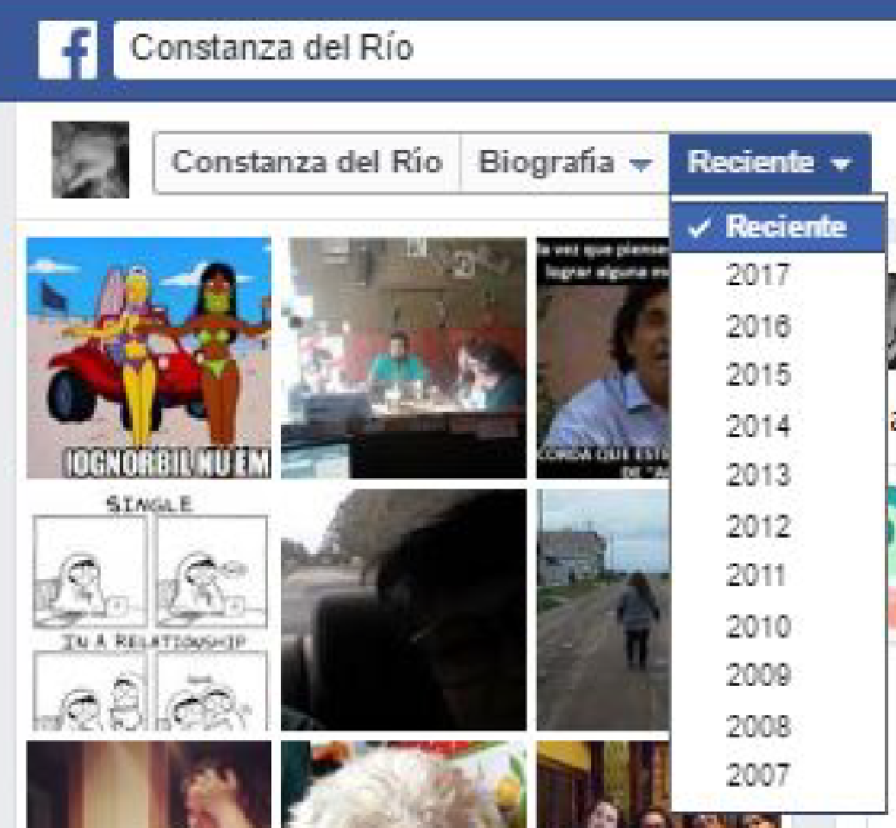
Formato de biografía del perfil personal de un usuario.
Fecha de publicación: 27/03/2017.

Finalmente, si el recorrido lo extendemos hasta los meses de publicación del presente trabajo, podemos comenzar a hablar de un juego en otras ligas: Facebook conquistó los territorios del móvil, de la computadora, de las tabletas, y proyecta comenzar a competir este año por nuestra atención en la televisión con Amazon, YouTube y Netflix, que ya producen contenido para sus propias plataformas. Dan Rose, responsable de vídeo, noticias y contenido en la red social, explicó al diario español El País en mayo de este año, que la estrategia detrás de esta iniciativa es incluir una pestaña solo para el vídeo y para que, después, se pueda ver en la pantalla de la televisión.
De esta manera, la plataforma amplía sus horizontes de acción y esto debe tener un correlato con el modo de monetizarse. En la misma entrevista, Dan Rose reconoce que para evitar el rechazo que genera en los usuarios los anuncios previos en los videos (pre-roll), primero se permitirá ver el video y después aparecerá la publicidad. Y el modo de que sea rentable es por un lado, promover el consumo de todavía más contenidos audiovisuales a partir de la herramienta sugerencias de gustos, es decir contenido relacionado, y en segundo lugar, mejorando el servicio de conexión, a partir de acuerdos con las operadoras para poder ofrecer mejores servicios como ya lo hacen con Internet.org ofreciendo contenido para conexiones 2G.
Construyendo una comunidad global
¿Qué tal si no supiéramos cuántas notificaciones tenemos? ¿Cuántas personas nos hablaron por inbox? ¿Cuántos me gusta (likes) recibimos? ¿Cuántos amigos tenemos?
En el 2012 el artista Benjamin Grosser, ganador del primer premio en VIDA 16.0 con su proyecto Computers Watching Movies (2013), diseñó un nuevo software de Facebook para eliminar las métricas de su interfaz y así dar cuenta de los posibles efectos culturales y sociales de contabilizar nuestro comportamiento en la red social.
El proyecto, al que denominó Facebook Demetricator, también incluye un artículo publicado en la revista académica Computational Culture, “What do metrics want? How quantification prescribes scoial interaction on Facebook?”, donde el autor analiza la manera en que Facebook manipula el deseo del usuario.
Su tesis es que esta cuantificación en la interfaz impulsa a los usuarios a participar más activamente en la red social, puesto que incita el deseo de tener más (más amigos, más “me gusta”, más comentarios) que se identifica con el modelo de vida ideal de la sociedad capitalista; y de esta manera el valor de cada usuario (o persona) se convierte en sinónimo de una determinada cantidad. La propia interfaz no permanece neutral a estos datos, sino que recompensa las publicaciones (posts) más populares dándoles una mayor visibilidad en la página principal de noticias.
Si la eficiencia es una exigencia en casi todos los ámbitos de nuestra existencia, ¿será que Facebook nos educa para ser amigos eficientes?
La primera característica que se puede identificar en Facebook en tanto medio es que se trata de un mutante digital, es decir, es una plataforma que se encuentra en permanente transformación y aunque esta característica quizás sea la clave de lectura de cualquier red social, Facebook supo hacerla la razón de su éxito si consideramos los servicios que lanzó de manera continua desde sus inicios en el 2004 (visibles en el breve repaso histórico realizado en el anterior punto).
Su arquitectura reticular de muchos a muchos puede hacer de la red social el medio colaborativo por excelencia, ya lo supo decir Zuckerberg: “Our goal is to make everything social”. Todo lo que es social en el mundo debe ser social en línea (online), recomendaciones de viajes, películas, comida; y esta concepción reticular de lo social es la forma de organizar y navegar en Internet. Uno de los logros que suelen delegarle al joven CEO es el de llevar la charla de café a la web y quizás no resulte una idea del todo imprecisa si pensamos en el éxito de la red social en América Latina, pero ese campo excede al campo de trabajo de nuestra investigación.
Detrás de esta estructura de diseño reticular se puede identificar una lógica distinta a la de Google: no se trata de encontrar el mejor contenido relacionado a cierto tipo de información, lo importante es lo que tus amigos dicen que es. La jerarquización de la información se disputa en el círculo de los vínculos interpersonales personalizados en el dispositivo a través de ciertos rasgos que toma la estructura a partir de ciertos elementos básicos:
- Desplazamiento de la figura del autor al yo que comunica: la publicación es personal, sin ningún tipo de intermediación editorial. Gracias a un sistema eficiente de gestión de contenidos, se convierte una voz personal en global publisher, una voz que puede hablarle a todo el mundo.
- Usar es publicar: el yo que comunica (figura de enunciatario) se cristaliza en las actualizaciones de estado y en la publicación de enlaces, fotos, videos y notas.
- Navegar es dejar rastros: a modo de huella, la plataforma visibiliza nuestro comportamiento cuando la usamos. Se registran los me gusta/me enoja/me sorprende, la asistencia a eventos, la confirmación de solicitudes de amistad, los lugares que visitamos (información geolocalizada) o incluso cuando somos meros voyeurs y únicamente miramos el muro, al establecer la ultima hora de conexión.
De este modo ocultarse no es una opción y tal como analiza Paula Sibilia en La intimidad como espectáculo (2008), no existe intimidad para construir nuestras subjetividades en la red. Se exhibe cada vez más y con más cuidado ya que la plataforma promueve la edición en el momento de realizar publicaciones a partir de una variedad múltiple de herramientas y aplicaciones: nuevos filtros de imagen, efectos audiovisuales en videos, el recorte continuo de la realidad para realizar nuestras propias representaciones en la vidriera que nos propone Facebook.
Su evolución está dada a partir del desplazamiento de red social como tal a medio digital de información y comunicación, es decir, relacionado al contenido generado por los usuarios en un espacio donde convergen distintos formatos: visual, audiovisual, y que se sustenta en un modelo publicitario de gestión.
¿Qué usuario modelo se construye en Facebook?
Desde sus inicios en el 2004 Facebook marcó tendencia para el resto de las redes. A partir de las normas de conducta disponibles en su web puede identificarse un estilo particular que se está haciendo extensivo a toda la red: no ofensivo, transparente y friendly. A continuación intentamos describir las principales operaciones puestas en juego en la arquitectura de Facebook para promover este estilo narrativo.
Desde su eslogan, visible en la página de ingreso de la herramienta, “Es gratis. Y lo será siempre”, Facebook se presenta como un soporte, nada menos que gratuito, para comunicarte y compartir (todo lo que puedas) con las personas que forman parte de tu vida. De este modo es coherente con uno de los principios fundacionales de internet:
“Quien entra en la red no cree ser un cliente sino un colaborador, y por eso no quiere pagar. Ni AOL ni Microsoft ni los demás tiburones pueden cambiar este hecho, que no es sólo un rasgo cultural un tanto anarcoide, sino el corazón mismo de la relación de trabajo digital”.
(Berardi, PAG 17:2003).
Pero además, desde la pregunta “¿Por qué tengo que brindar mi fecha de nacimiento?”, visible también en el inicio, se identifica una de las problemáticas con las que diariamente tiene que lidiar: la política de privacidad del sitio, es decir, los límites del uso de datos e información de los usuarios.
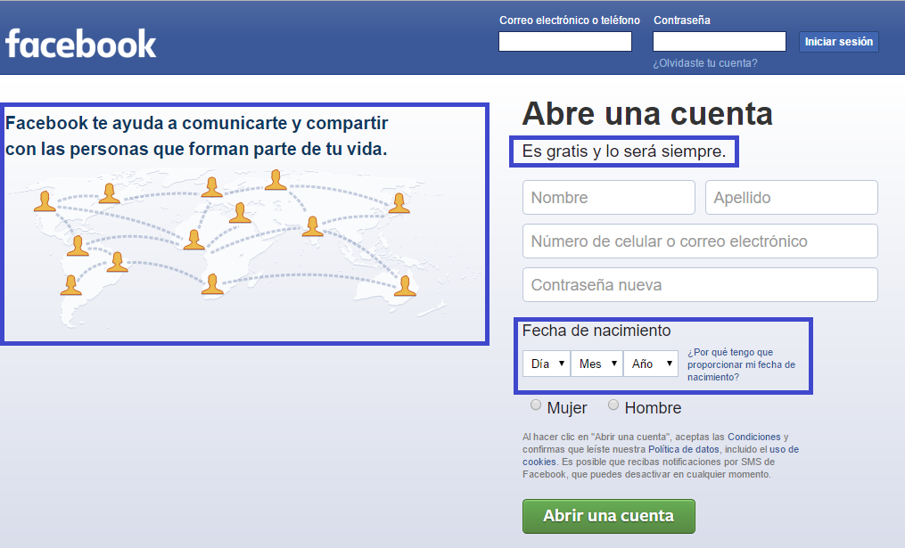
En síntesis podemos identificar las tres claves generales en las que puede leerse el fenómeno: gratuidad (campo económico), socialidad (campo cultural y social) y privacidad (campo legal).

Página de inicio de Facebook.
Fecha de última consulta: 17/02/2017.
Tal como propone Van Dijck (2016), por medio de la implementación de las diferentes tecnologías de codificación y estrategias de interface, Facebook establece los modos aceptables de la interacción social online, a través del formato de los contenidos, las políticas de los gobiernos y modelo de negocio implementado. Bajo el imperativo de compartir se propone construir un mundo más abierto, conectado y transparente, según las declaraciones de su CEO cuando comenzaron a cotizar en bolsa; valores que se contraponen con la opacidad de las normas de privacidad que protegen nuestros derechos sociales.
Compartir no es una norma que haya estado presente en el mundo no virtual y la vida online la abordó, sino que pareciera precisamente lo contrario. Incluso, podemos inferir que está modificando las reglas de la privacidad y que, a diferencia de las valoraciones que se hacen con el concepto de compartir que se disputan en el ámbito cultural y social, este cambio de reglas se da en el ámbito judicial, aunque también deje huellas en la arquitectura de la plataforma.
La autora distingue dos tipos de formas de codificación: conexión (compartir información con otros a través de interfaz, entre usuarios) y conectividad (compartir con terceros los me gusta a través del Open Graph, entre propietarios de plataformas, los datos personales se convierten en conexiones públicas).
En ese sentido podemos identificar que las operaciones puestas en juego en la plataforma de Facebook, visible en nuestro corpus, se centran en la esfera de lo que Van Dijck llama conexión, ya que las problemáticas de la conectividad se están debatiendo actualmente en otra esfera social: el ámbito jurídico.
Una vez registrado, se le presenta al usuario una serie de elementos que promueve la interactividad entre usuarios a partir de dos normas generales que se identifican: la creación de contenidos y el registro de comportamientos. Es decir, por un lado se presentan herramientas para que el usuario pueda publicar contenidos; y por otro lado, se configuran espacios donde se hacen visibles las huellas del comportamiento de otros usuarios.

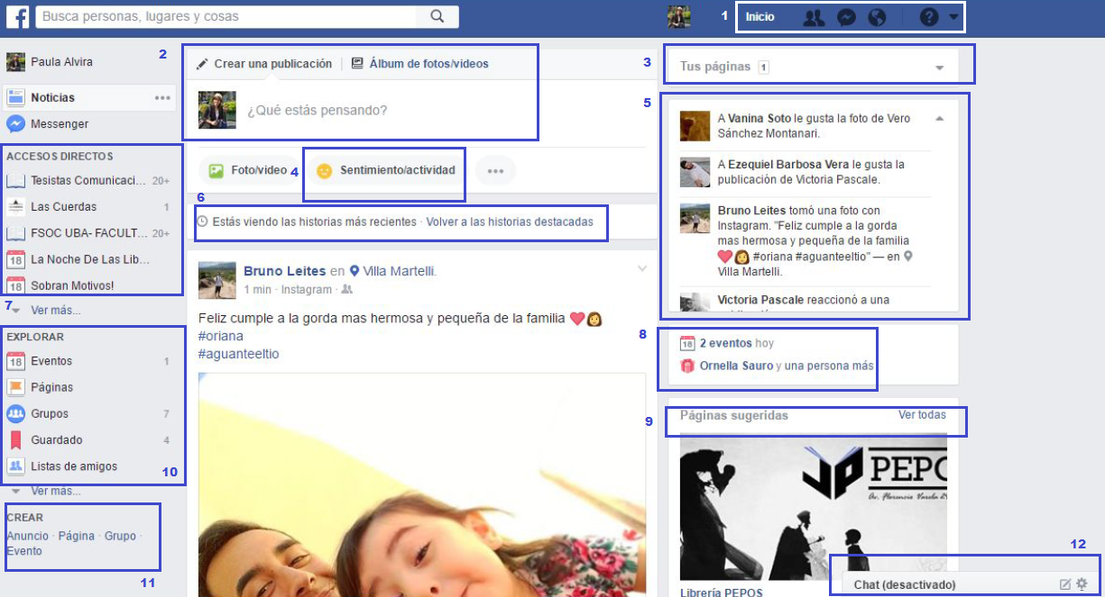

A continuación detallamos los elementos principales de la página principal de Facebook, ejemplificados en el diagrama 1, que refuerzan la figura de enunciatario de Facebook en tanto amigo fiel (y consejero).
1. Accesos que brindan aviso al usuario cuando otros interactuaron con él (o intentan hacerlo).
1.1 Solicitudes de amistad.
1.2 Mensajes directos privados.
1.3 Notificaciones generales (me gusta, comentarios, publicaciones de amigos que los algoritmos de la plataforma detectaron como más cercanos)
1.4 Las configuraciones de la página (que no brinda aviso de las novedades cada vez que se actualiza la versión del sistema).
2. Plug in para publicar: la interfaz de modo explícito impulsa a los usuarios a hacerlo con la disposición de la pregunta “¿Qué estás pensando?” (Podría quedar simplemente el espacio en blanco a completar por el propio usuario). Además promueve a subir fotos, videos y/o registrar un tipo de sentimiento o actividad junto a la publicación.
3. Páginas (Fanpages) administradas por el usuario (es decir, que se permite estar registrados en ambas disposiciones de perfil de Facebook, facilitando el uso al evitar tener que registrarse nuevamente para publicar).
4. Categorías de sentimientos y actividades propuestas por la interfaz (mencionadas en el punto 2), destacando las actividades de los espacios sociales privados, tales como las comidas, las lecturas.
Una nueva función de este año permite a la publicación de texto darle carácter de imagen (formato meme), brindando la opción de insertar un fondo de color (o diseño) al texto. Convirtiéndolo en una imagen de fácil lectura móvil (celulares, tabletas, etc.).
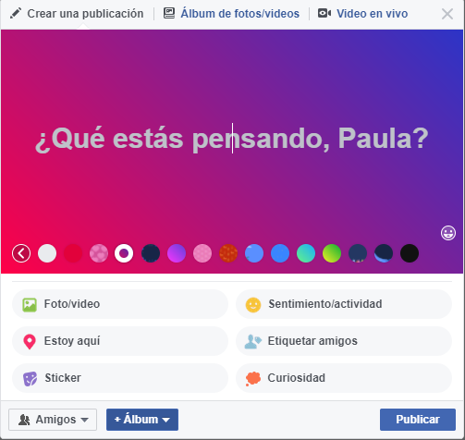
Además permite publicar el lugar en el que se encuentra el usuario, sumar un sticker (imagen de caricatura), etiquetar amigos (mencionar a otro usuario en la publicación, y ésta automáticamente sería visible a los amigos del otro usuario, favoreciendo la retroalimentación de la propia interfaz) y mencionar una Curiosidad:
En el siguiente caso, la plataforma construye discursivamente un enunciatario que posiciona como par del usuario que construye como destinatario y le aconseja cómo utilizar la red social. Este tipo de interpelación tiene dos efectos de sentido: refuerza la idea de amistad entre la representación de sujeto de la plataforma y el usuario que la consume; y por otro lado, promueve la idea de que el usuario puede personalizar y controlar los contenidos que sube en la red. En términos de las funciones de Jackobson podríamos identificar que son preponderantes dos: la conativa y la fática.
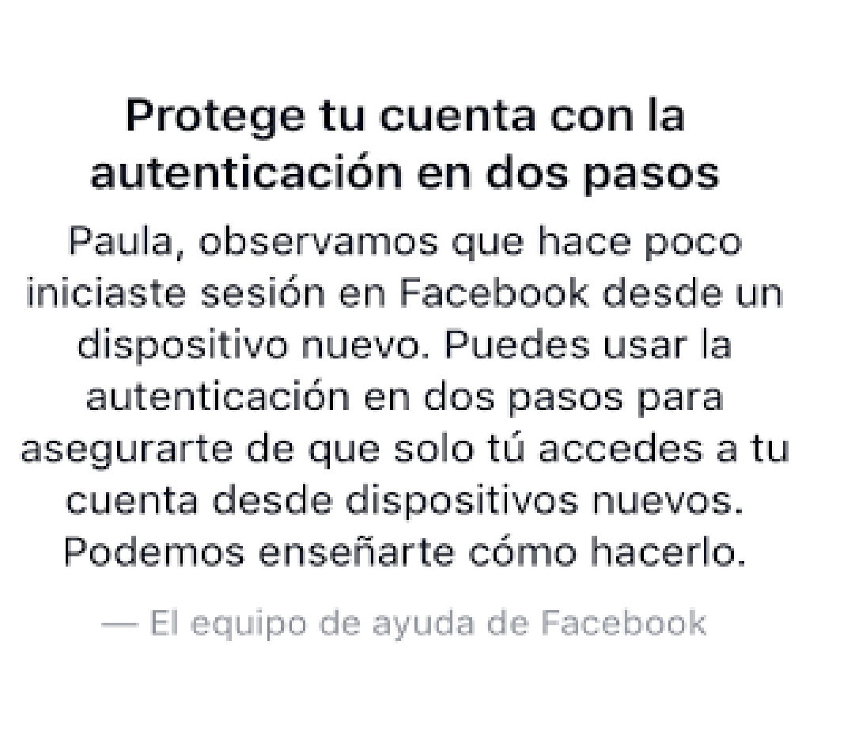
Fecha de publicación: 25 de diciembre de 2016.
Se construye un enunciatario a partir de la figura de El equipo de ayuda de Facebook, que tiene como efecto de sentido mostrarse servicial frente a los usuarios, siempre en términos de servicio, coherente con la imagen corporativa que el propio Mark Zuckerberg transmite en sus posteos personales en la red.
Entender los modos de comportamiento de los usuarios frente a esta ideología de compartir, implica adentrarse en el mecanismo de registro como usuario que exige Facebook.
Se puede observar que en la plataforma en el apartado Información se propone completar una serie de datos al usuario (formación y empleo, lugares en los que vivió, familiares y relaciones, creencias religiosas, sexo, cumpleaños, otras redes sociales como Twitter) para confirmar su identidad virtual, que en términos prácticos resulta de gran utilidad dado que ejerce una enorme presión social para mantenerse activo en la red: es parte de la dinámica en la vida pública y acumulación de capital social.
Si bien la plataforma no exige como requisito de inscripción la información que propone, se observa que los usuarios suelen completarla de modo proactivo. De esta manera, al hacernos amigos de una persona a través de esta red social, conocemos rápidamente una serie de datos que nos llevaría unas cuantas charlas de café conocer.
En la opción de Información de (a completar nombre del usuario) y citas, se suelen encontrar discursos más poéticos como canciones o frases de personajes célebres, apelando a los aspectos más creativos de los usuarios.
En su otro extremo tenemos a modo de línea de vida, un relevamiento de lo que los usuarios consideran que fueron acontecimientos importantes en su año. Por default, la herramienta completa la línea de tiempo si el usuario registró algún tipo de compromiso o relación sentimental o mudanza.
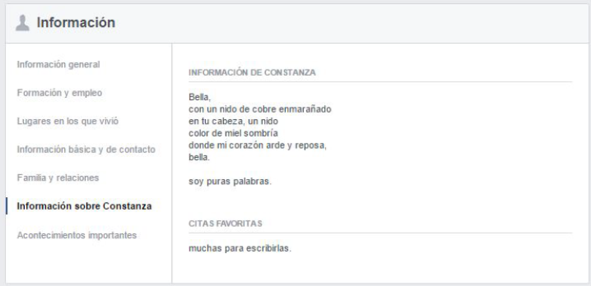
Además, se puede acceder a las páginas a las que el usuario le dio Me Gusta y estas estarán clasificadas de acuerdo a temáticas. Este tipo de información resulta clave para los avisos que en los laterales de la interfaz aparecen o los anuncios que de forma recurrente aparecen en el muro cuando se navega.
A su vez, todas las páginas que figuren en la cuenta de un usuario tendrán el botón para darle me gusta. Promoviendo la retroalimentación constante de los contenidos, considerando también que en el momento de finalmente brindar el me gusta a una página es un modo de afirmar nuestras propias afecciones, en el círculo de relaciones interpersonales, las coincidencias o disidencias de las mismas hacen a las subjetividades discursivas construidas por cada sujeto en la red.
Representaciones y uso de los usuarios
En términos de Scolari, podemos hablar de que es una plataforma web centrípeta, es decir, que piensa un usuario que no deba salir en búsqueda de algún servicio hacia otra web. Es por eso que dedica mucha parte de su tiempo (y presupuesto) a desarrollar nuevas aplicaciones, tentando al usuario a dedicarle cada vez más tiempo a la navegación en la red.
Se observa con regularidad que los usuarios acceden a responder a la consigna principal propuesta en la interfaz: “¿Que estás pensando?”, reforzando el efecto de autenticidad que provoca el registro de la fecha y hora de la publicación en la herramienta, junto con el nombre del usuario. En el caso presentado a continuación, el usuario identifica que no se trata de un día cualquiera, sino a uno de los “no tiene ganas de hacer nada”; y en la respuesta de otro usuario se revela que se trata de un código compartido por la comunidad al confirmar “que de esos días, tiene varios”.

Nuevas modalidades de interacción discursiva que se producen a partir de la subjetividad en espacios digitales. Bernardo Suárez (2014) puntualiza en el caso de la red Facebook e identifica que el dispositivo habilita el desarrollo de dos niveles enunciativos donde la posición de los participantes permiten la aparición dos tipos de representación del yo: en el primer nivel se prefigura como enunciatario (Facebook y yo) y en el segundo, representada como enunciador, quien establece un dialogo con otros.
Es decir, que el dispositivo de Facebook, según Suárez, permite dos tipos de representaciones. La primera como destinatario del mensaje que la figura de enunciador de la plataforma Facebook, que en términos de Couchot (1998), citado por el autor, se inscribe de un modo particular (común en las superficies de redes digitales): como sujeto SE. Es decir, una representación del yo no derivada de una propia voluntad del usuario, sino que por automatismos del propio dispositivo técnico.
En este caso podemos destacar la enorme cantidad de funciones que proporciona la interfaz y que suelen poder enumerarse: me gusta, me enoja, me divierte, me entristece, comentarios, imágenes. El registro de última hora de conexión. Y qué apenas requiere la intervención de un usuario del otro lado de la pantalla (apenas necesita un clic o abrir una ventana, para dejar un rastro).
Ahora bien, existe un momento en donde se gana autonomía, y el sujeto deja de inscribirse en tanto figura impersonal de la representación SE (On en francés) para aparecer el yo, expresión de la propia expresión de subjetividad del usuario (es decir, no modelado por el ordenador). Este es el segundo nivel enunciativo que se construye en el dispositivo Facebook: el yo en tanto otros usuarios. Es en el nivel estilístico donde se puede identificar mayores niveles de expresividad. Las imágenes o los comentarios sucesivos en periodos cortos de tiempo (simulando un chat en tiempo real) son los espacios en donde el dispositivo aparece más en términos funcionales que esenciales.
Suárez establece que en el primer nivel, al cual denomina a los efectos del análisis enunciador-ordenador, se establece lo que denominamos anteriormente contrato de lectura, es decir, en donde se establecen las reglas y condiciones de la figura de yo (narrador). Guía las operaciones de los usuarios.

¿Qué tipo de características aparecen o se promueven? Suárez no las profundiza pero establecemos que la interfaz tiene una marcada tendencia a la narrativa oral, visible en el modo de registro de onomatopeyas y destacando los valores que hacen a la comunidad: es muy común recordar las fechas patrias, festivas o feriados de un país, publicaciones en las que los usuarios se reapropian (y simultáneamente enfatizan el contacto del canal)
Desarmando el muro: algunas conclusiones
El 27 de junio del presente año, Facebook anunció su nuevo récord de usuarios, al alcanzar los dos mil millones de personas conectadas. En el blog oficial de la red social, su creador, expuso que todos los días más de 175 millones de personas dan amor, en promedio más de 800 millones dan me gusta a una publicación o comentan en Facebook, y que todos los meses más de mil millones de usuarios usan grupos.
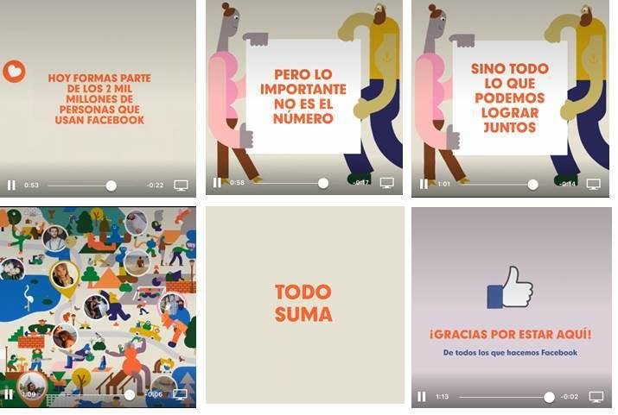
En esa fecha todos los usuarios de la red teníamos la posibilidad de ver (y por supuesto compartir) un video personalizado cuya premisa era Las buenas acciones dan sus frutos. Con personajes animados, coloridos y diversos, nuevamente la figura de enunciatario de Facebook aparecía bajo la representación de El equipo de Facebook para demostrar su gratitud ante los usuarios, fieles amigos que colaboran a diario con la plataforma mediante sus publicaciones (y datos e información personal).
No resulta extraño que las redes sociales sean mejores a medida que más personas la usan (más seguido), si pensamos en el incremento de datos relevados a medida que más tiempo pasamos navegándolas. Y es esta la clave de lectura para comprender el diseño de la interface de este dispositivo. El motivo por el cual promueve contenidos de carácter privado, es lógico si evaluamos la información en términos valorativos.
En este preciso momento la interface puede registrar el lugar y momento en el cual un usuario está enfadado (e incluso saber el motivo, si la publicación fue un descargo). A su vez, estos datos también son usados para mejorar la usabilidad de esta construcción de comunidad de amigos.
Tomemos un caso simple pero ejemplificador: la conformación del muro. Facebook no deja librado al azar de la cronología la lectura de las últimas publicaciones, sino que impulsa algorítmicamente ciertos contenidos. La interfaz prioriza por ejemplo, la interactividad: las acciones de los usuarios con los que se interactúa de modo más regular suelen aparecen como Noticias Destacadas por default. (teniendo en cuenta por ejemplo a quienes se les brinda mayor cantidad de Me Gusta). Si tenemos opciones de estimar el orden cronológico implicará acción por parte del usuario, pero el dispositivo propone un modo específico de lectura y la opción de cambiarlo no está estratégicamente visible para cambiarlo.
Ahora bien, Twitter, por ejemplo, tiene una función similar con la modalidad Por si te lo perdiste, pero la diferencia radica en que no exige el registro obligatorio para ingresar a la plataforma (como si lo hace Facebook). La identidad virtual en esta red se representa de otro modo, presumidamente no tan extendida.
Paul Levinson en el libro The Soft Age (1997) describe cómo nuestras sociedades utilizan un medio para transformar a otro en un esfuerzo porque se parezcan más al hombre, en ese sentido el que mejor evoluciona es aquel que se ajusta más a las necesidades del hombre.
Si tal como promulga el autor, en términos darwinianos la selección del ambiente mediático queda en manos de personas, quienes contribuyen con su preferencia a la evolución de un determinado medio. Facebook pudo hacer de cada conflicto o necesidad un nuevo resorte para extender o profundizar su predominio, y finalmente convertirse, discursivamente, en una charla de café virtual.

Bibliografía
Bajtín, M. (1987): “Introducción. Planteamiento del problema”, en La cultura popular en la Edad Media y el Renacimiento, Madrid: Alianza.
Bauman, Z. (1998): “Guardabosques convertidos en jardineros”, en Legisladores e Intérpretes, Buenos Aires: UNQ.
Bilinkis, S. (2013) ¿Qué es y para qué sirve Twitter? http://spanish.bilinkis.com/2010/05/que-es-y-para-que-sirve-twitter-parte-2/ (en línea) fecha de última consulta 04/11/2013.
Caldevilla Dominguez, David (2010) “Las Redes Sociales. Tipología, uso y consumo de las redes 2.0 en la sociedad digital actual” en Documentación de las Ciencias de la Información, 2010, vol. 33, 45-68, Universidad complutense de Madrid, http://revistas.ucm.es/index.php/DCIN/article/view/DCIN1010110045A/18656
Camarero, J. (2008) Intertextualidad. Redes de textos y literaturas transversales en dinámica intercultural. Barcelona: Anthropos.
Campos Freire, Francisco (2008): "Las redes sociales trastocan los modelos de los medios de comunicación tradicionales", en Revista Latina de Comunicación Social, 63, páginas 287 a 293. La Laguna (Tenerife): Universidad de La Laguna, recuperado el 15 de julio de 2016, de http://www.revistalatinacs.org/_2008/23_34_Santiago/Francisco_Campos.html DOI: 10.4185/RLCS-63-2008-767-287-293
Cebrián Herreros, Mariano (2008) La Web 2.0 como red social de comunicación e información en Estudios sobre el Mensaje Periodístico 2008, 14 345-361, Universidad Complutense de Madrid.
De Certeau, Michel. (1999): “La belleza de lo muerto”, en La cultura en plural, Buenos Aires: Nueva Visión.
Fainholc, B. (2011). Un análisis contemporáneo del Twitter. RED, Revista de Educación a Distancia. Número 26. 15 de mayo de 2011. Consultado el [14/07/2017] en http://www.um.es/ead/red/26/
Ginzburg, C.: “Prefacio” a El queso y los gusanos, Barcelona: Muchnick, 1981.
Han, Byung-Chul (2014) En el enjambre. Barcelona: Herder Editorial.
Islas Octavio (2013). Capítulo 5: Comprendiendo el tránsito de la blogósfera a la twittósfera en Investigar las redes sociales. Comunicación total en la sociedad de la ubicuidad. D.F., México: Razón y Palabra.
Jaramillo Holguín, Catalina (2016) Vida, muerte y resurrección en línea, revista Arcadia.
Jenkins, Henry. (2008). Convergence Culture. La cultura de la convergencia de los medios de comunicación. Barcelona: Paidós.

Iribarren, Laura A. (2014) La construcción de la subjetividad en las redes sociales: temporalidad y mecanismos de retoma en la circulación discursiva (en Prensa).
López, Guadalupe y Ciuffoli, Clara (2012) Facebook es el mensaje. Oralidad, escritura y después. Buenos Aires: La Crujía.
Manovich, Lev (2006) El lenguaje de los nuevos medios de comunicación. La imagen en la era digital. Ed. Planeta.
Scolari, Carlos (2008). “Capítulo 2: De los nuevos medios a las hipermediaciones”, en Hipermediaciones. Elementos para una teoría de la comunicación digital interactiva. Barcelona: Gedisa.
Suarez, Bernardo (2014). “¿Qué estás pensando? El dispositivo de enunciación en la red social Facebook”, en la revista La Trama de la Comunicación.
Traversa, Oscar (2001) “Aproximaciones a la noción de dispositivo”, Buenos Aires Signo y Seña 12, Instituto de Lingüística, FFyL UBA.
Van Dijck, José (2016). La cultura de la conectividad: Una historia crítica de las redes sociales. Buenos Aires: Siglo Veintiuno Editores.
Verón, Eliseo (2004). “El sentido como producción discursiva”, en La semiosis social. Ed Gedisa.
Verón, Eliseo (2005). “Fragmentos de un tejido”, en Colección El mamífero parlante. Barcelona: Ed. Gedisa
Verón, Eliseo (1985). “El análisis del contrato de lectura, un nuevo método para los estudios de posicionamiento de los soportes de los media”, en Les medias: Experiences, recherches actuelles, aplications. París: IREP.
Sibilia, Paula (2008). En La intimidad como espectáculo. Ed. Fondo de la cultura económica.

Bibliografía audiovisual disponible online
Turkle, Sherry (2012) Connected, but alone?, charlas TED. Disponible en https://www.ted.com/talks/sherry_turkle_alone_together?language=es Fecha de la última consulta 31/01/2017)
Scolari, Carlos A. (2013) Ecología de las interfaces en TEDxMoncloa. Disponible en https://www.youtube.com/watch?v=CZ_8xeW3Z4s (Fecha de la última consulta 28/05/2017)
Cifras disponibles en http://www.internetworldstats.com/facebook.htm (Fecha de la última consulta 20/06/2017)

Charla TED en California en febrero de 2009. Disponible en https://www.ted.com/talks/evan_williams_on_listening_to_twitter_users#t-455912 (Fecha de última consulta: 08/07/2017).
Carta abierta de Mark Zuckerberg. Disponible en https://www.facebook.com/notes/mark-zuckerberg/building-global-community/10154544292806634/ (Fecha de última consulta 20/06/2017).
Discurso de Mark Zuckerberg cuando Facebook sale a bolsa (NASQAD). Disponible en https://www.youtube.com/watch?v=dBbjOub9erY (Fecha de última consulta 20/06/2017).
Artículos periodísticos disponibles online
http://www.lanacion.com.ar/2027709-como-los-tentaculos-de-facebook-se-extienden-mas-alla-de-lo-que-crees (Fecha de la última consulta 28/05/2017)
http://internacional.elpais.com/internacional/2016/11/23/estados_unidos/1479874888_924457.html (Fecha de la última consulta 29/05/2017)
https://www.slideshare.net/wearesocialsg/digital-in-2017-south-america (Fecha de la última consulta 28/05/2017)

A mediados de octubre, durante la Conferencia Mundial de Internet, Ren Xianliang, máximo responsable del ciberespacio en China tendió la mano a Google y Facebook, diciendo que el gobierno les da la bienvenida siempre que respeten sus leyes. Disponible en http://internacional.elpais.com/internacional/2016/11/23/estados_unidos/1479874888_924457.html (Fecha de la última consulta: 29/05/2017)
Disponible en http://verne.elpais.com/verne/2017/05/08/articulo/1494256354_211697.html?id_externo_rsoc=TW_CM_Verne (Fecha de última consulta: 30/05/2017).
Ver charla TEDx de Carlos A. Scolari Ecología de las interfaces disponible en https://www.youtube.com/watch?v=CZ_8xeW3Z4s (Visto por última vez el 17/06/2017).
Disponible en https://hipermediaciones.com/2011/02/20/las-interfaces-no-desaparecen-se-transforman/ (Fecha de la última consulta: 26/03/2017).
Para ello, fue condición necesaria no haber tenido un encuentro personal en un plazo mínimo de 6 años; de esta manera evitamos que otro tipo de sistema de significaciones influya en el momento de análisis del corpus disponible en la red social.
Resulta pertinente la metáfora de Carlos A. Scolari para analizar el estado de los medios en la actualidad, y así contextualizar los espacios digitales. El autor se refiere al sistema de medios como un ecosistema, retomando el concepto que tienen las ciencias naturales. En el marco de la ecología, tal como sucede en el estado actual de convergencia multimedia de los medios, aparecen constantemente nuevas especies (distintos actores) que se adaptan, muchas veces provocan la extinción de otras; además se pueden evaluar en términos de recursos y evolución, o hibridación y contaminación. La misma metáfora es utilizada por el propio Octavio Salas, cuando establece que todo cambio tecnológico es ecológico, es decir, modifica a todos los agentes del sistema. No se suman, sino que se adaptan. Y en ese sentido es interesante analizar las etapas de desarrollo de los contenidos en Internet, dado que en la red pareciera que nada está concluido, que todo está en permanente estado de construcción; el momento de producción se diluye en ese sentido. Realizamos una publicación en el muro de Facebook y en una cuestión de segundos coleccionamos algunos me gusta y quizás, con algo de suerte o atino, algún que otro comentario, que a su vez responderemos (nosotros o algunos de nuestros amigos). Multiplicando al infinito las posibilidades de interacción, perdiendo el control de la lista de invitados de nuestro mensaje.
Ranking disponible en https://es.wikipedia.org/wiki/Anexo:Sitios_web_m%C3%A1s_visitados (Fecha de última consulta: 20/06/2017).
Cifras actualizadas a junio de 2016. Disponible en http://www.internetworldstats.com/facebook.htm (Visto por última vez 20/06/2017)
Ibídem.
Término con el que se hace referencia a las personas pertenecientes a la llamada generación Y, nacidas aproximadamente en las dos últimas décadas del siglo veinte. Fuente: Fundación BBVA (promovida por la Agencia Efe, patrocinada por BBVA y asesorada por la RAE). Disponible en http://www.fundeu.es/dudas/palabra-clave/millennial/ (Fecha de última consulta: 20/06/2017).
En el artículo aclara: “Pensamos que hay un perfil de usuario que usa Facebook pero no puede pararse a ver los vídeos durante el día. (…) Creemos que es interesante que guarden los vídeos que se han encontrado dentro de Facebook y los vean después en la tele. La pestaña es más una forma de inspirar a los que producen vídeos a hacerlo más largos. A pensar en ellos no tanto como algo que sirve para promocionar algo, sino como una manera de impulsar la comunidad”. Disponible en http://tecnologia.elpais.com/tecnologia/2017/05/09/actualidad/1494303077_222354.html (Fecha de última consulta 20/06/2017).
Mensaje privado de la función chat de Facebook, conocida bajo el nombre Facebook Messenger.
Los premios VIDA son uno de los más importantes en el ámbito del arte de nuevos medios. Fundados en 1999 por Fundación Telefónica, son los únicos premios dedicados al arte y la vida artificial. En VIDA destaca el compromiso adquirido a lo largo de estos quince años en la definición y desarrollo de las nuevas prácticas artísticas contemporáneas, en el contexto de la innovación tecnológica, científica y cultural. En https://vida.fundaciontelefonica.com/project/computers-watching-movies-ordenadores-viendo-peliculas/ (Visto por última vez el 06/06/2017).
En su blog comparte el código para quien desee experimentar el cambio: http://bengrosser.com/projects/facebook-demetricator/
Disponible en http://computationalculture.net/article/what-do-metrics-want?_ga=2.173097699.1381532199.1496790630-2042717514.1496790630 (Visto por última vez el 06/06/2017).
El autor señala que la presencia en Facebook se convierte en una situación inversa al panóptico diseñado por Bentham (una cárcel pensada para permitir la vigilancia de los reclusos en todo momento): en lugar de luchar por evitar la vigilancia, el usuario se encuentra luchando por lograr la visibilidad.
Concepto propuesto por Clara Ciuffoli y Guadalupe López en Facebook es el mensaje (2012).
My hope is that more of us will commit our energy to building the long term social infrastructure to bring humanity together. The answers to these questions won't all come from Facebook, but I believe we can play a role. https://www.facebook.com/notes/mark-zuckerberg/building-global-community/10154544292806634/
Las prácticas que promueve Facebook redefinen el concepto de participan en la web, complejizan la separación entre usuarios observadores (lunkers) y creadores (creators) postulada por Jacob Nielsen en la Ley 90-9-1, según la cual la mayoría de los usuarios son observadores. NIELSEN, JAKOB (2006). Participation Inequality: Encouraging More Users to Contribute. Jakob Nielsens Alertbox.
Disponible en https://www.facebook.com/communitystandards (Fecha de última: 20/06/2017).
Disponible en https://www.youtube.com/watch?v=dBbjOub9erY (Fecha de última consulta 20/06/2017).
Carta abierta de Mark Zuckerberg. Disponible en https://www.facebook.com/notes/mark-zuckerberg/building-global-community/10154544292806634/ (Fecha de última consulta: 20/06/2017).

